دولة الإمارات العربية المتحدة المادة : جغرافيـــــــــــا


وزارة التربية والتعليم الصف : الحادي عشر الأدبــــي
منطقة الفجيرة التعليمية الفترة : وحيـــــــــــدة
قسم الإدارة التربوية / الامتحانات البوم والتاريخ : / / 2005م
الزمن : ساعتــــــــــان
امتحان نهاية الفصل الدراسي الأول – ديسمبر – 2005 م .

( على الطالب التأكد من عدد أوراق الأسئلة ( 6) ورقات ... )
( اللهم إني أسألك فتوح العارفين ، وحفظ النبيين ، وإلهام ملائكتك المقربين )
أجب عن جميع الأسئلة الواردة في المجموعات التالية :

25
المجموعة الأولى
أولاً : استكمل المخطط التالي بكلمات مناسبة : ( 6درجات )
أهم أنواع الترب الغير خصبة

تربة المناطق القطبية
التربة الملحية
الترب الصحراوية
من أنواع المدن الصحية

مدن المصايف وأماكن الاستجمام
مدن الحمامات المياه المعدنية
مدن المصحات

العوامل البشرية المؤثرة في الإنتاج الزراعي
( يكتفى بإجابتين )

الأيدي العاملة / رأس المال
الأساليب العلمية والتقدم التكنولوجي
التدخل الحكومي / وسائل المواصلات

ثانياً : (أ) وضح سبباً واحداً لكل مما يلي . (درجتان)
1- تعد السهول أكثر أشكال السطح ملاءمة للزراعة . (يكتفى بإجابة واحدة فقط )
.سهولة إجراء العمليات الزراعية / سهولة استخدام الآلات والتقنيات الحديثة / سهولة أنشاء قنوات الصرف والري / سهولة إنشاء طرق النقل ومد السكك الحديدية .
2- صغ بأسلوبك تعريفاً مناسباً .(درجتان)
الجزر الحرارية : هي المناطق التي ترتفع حرارتها في وسط المدينة بينما الحرارة في أطراف المدينة منخفضة .
يتبع ص (2 )

( 2 )
تابع امتحان نهاية الفصل الدراسي الأول ديسمبر 2005 / في مادة الجغرافيا للصف الحادي عشر الأدبي

(ب) هات مثالاً واحداً تدلل فيه على صحة ما يلي : (درجتان)
1 - مدينة يغلب عليها الوظيفة الدينية .
. مكة أو القدس أو المدينة المنورة
2- كون تعميماً جغرافياً يوضح العلاقات بين المفاهيم التالية: ( يقبل أي تعميم يراه المعلم مناسباً ) ( 3 درجات )
( القرية - الهجرة - فرص العمل )
تؤدي قلة قرص العمل إلى هجرة السكان من القرية إلى المدن .

ثالثاً : (أ) سجل نتيجة سلبية واحدة لما يأتي : (درجتان) ( تقبل أي إجابة مناسبة )
1- الزيادة السكانية العشوائية .
تناقص مساحة الأراضي الزراعية / انتشار الأحياء العشوائية / زيادة الضغط على الموارد الغذائية / البطالة / الفقر
2- بين أهميتين لكل من: ( 4 درجات )
*- جغرافية العمران. ( يكتفى بإجابتين فقط )
*تعرف القضايا والمشكلات التي تعاني منها المدن / تطوير المدن والقرى والتخطيط لإنشاء مدن جديدة
*التخطيط لإنشاء المطارات والطرق الجديدة / التخطيط لإعادة توزيع السكان / التخطيط لاستخدام الأرض.
( ب ) 1- ماذا تستنتج إذا علمت أن : ( درجتان )
*- مدينة نضب منها المعدن ولم تظهر فيها وظيفة جديدة .
.- تصبح مدينة أشباح

2 - اقرأ المثال التالي واستنتج المفهوم المناسب : (درجتان )

قام مزارع بتقسيم أرضه الزراعية إلى مواسم مختلفة وزراعتها بمحاصيل مختلفة وإعطاء الأرض فترة راحة .. ثم زراعتها مرة أخرى بمحاصيل مختلفة ... ....

اتبع المزارع نظام (الدورة الزراعية )

يتبع ص (3 )

( 3 )
تابع امتحان نهاية الفصل الدراسي الأول ديسمبر 2005 / في مادة الجغرافيا للصف الحادي عشر الأدبي
المجموعة الثانية

25

أولاً : ضع علامة ( √ ) أمام العبارة الصحيحة وعلامة ( Χ ) أمام العبارة الخطأ فيما يلي :( 10 درجات)
1- يعيش حوالي 85 % من سكان دولة الإمارات العربية المتحدة في المدن . (√ ) كل نقطة
2- يقصد بالتوسع الزراعي الأفقي هو زيادة الإنتاج الزراعي في الأرض نفسها . (Χ ) درجتان
3- يساير الحد السياسي بين فرنسا وأسبانيا امتداد جبال الألب . (Χ )
4- يؤدي الاستواء الكلي للأرض إلى صعوبة تصريف المياه الزائده . (√ )
5- تعد أوروبا أكثر القارات من حيث تركز المدن المليونية فيها. ( Χ )

( يكتفى باجابة واحدة - وتقبل أي إجابة يراها المعلم مناسبة )
ثانيا: تعامل مع المشكلة التي أمامك حسب المعطيات الواردة في الجدول . ( 6 درجات )
المشكلة | السبب | النتيجة | مقترحاً لحل المشكلة
الاختناقات المرورية | -ضيق الشوارع/  كثرة السيارات | كثرة الحوادث / التأخر عن العمل / التلوث الهوائي. | استخدام وسائل النقل العام/  وضع الجسور والأنفاق

ثالثاً : اقرأ العبارة التالية ثم أجب عما يليها من أسئلة : ( 9 درجات )
أعطوني زراعة أضمن لكم حضارة .... إن من حق الوطن على المواطن المحافظة على موارد الثروة في مجالاتها كافة كالمياه والتربة الخصبة ومصادر الطاقة والثروات المعدنية والزراعية والحيوانية وكذلك الترشيد في استهلاك هذه الموارد كلها وتقليل الفاقد منها .

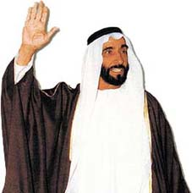

1- صاحب المقولة : الشيخ زايد بن سلطان آل نهيان ( رحمة الله ) –(درجة واحدة )
2- فسر ما تحته خط : نشاط اقتصادي يقصد منه تأمين حاجة السكان من المحاصيل الزراعية
( يقبل أي تعريف مناسب للزراعة ) ( درجتان )
3- في ضوء المقولة السابقة أذكر هدفين تحققها الزراعة . ( يكتفى بإجابتين فقط )(درجتان )
تأمين حاجة السكان من المواد الغذائية / الإسهام في القضاء على البطالة
زيادة الناتج القومي / تنمية فروع الاقتصاد الأخرى
4- وضح أهم الجهود التي تبذلها الدولة لزيادة إنتاجها الزراعي . (يكتفى بإجابتين ) تقبل أي إجابة مناسبة (درجتان)
استصلاح الأراضي الزراعية / توفي الإرشاد الزراعي / تقديم الإعانات الزراعية للمزارعين / توفير كافة مستلزمات أنتاج الأرض/
5- قدم مقترحاً واحداً للحفاظ على الثروات القومية في وطنك . (يكتفى بإجابتين ) تقبل أي إجابة مناسبة ( درجتان )
توعية الناس بترشيد الاستهلاك / البحث عن مصادر جديدة / استخدام الطرق والأساليب العلمية الحديثة /
تشجيع البحوث الزراعية /
يتبع ص (4 )

( 4 )
تابع امتحان نهاية الفصل الدراسي الأول ديسمبر 2005 / في مادة الجغرافيا للصف الحادي عشر الأدبي

25
المجموعة الثالثة

أولاً : حدد السمة المشتركة لكل مجموعة مما يلي : (6 درجات )
1- ( الدراسة الميدانية - الخرائط - المؤتمرات الدولية ) مصادر دراسة جغرافية العمران
2- ( الظروف المناخية - الحرارة - أشكال السطح ) العوامل الطبيعية المؤثرة في الزراعة
3- ( التركيب اللغوي - العرقي - الديني ) الحدود التي تساير الظواهر البشرية

ثانياً : لاحظ الخريطة التي أمامك ثم أجب عما يليها من أسئلة: (9 درجات )
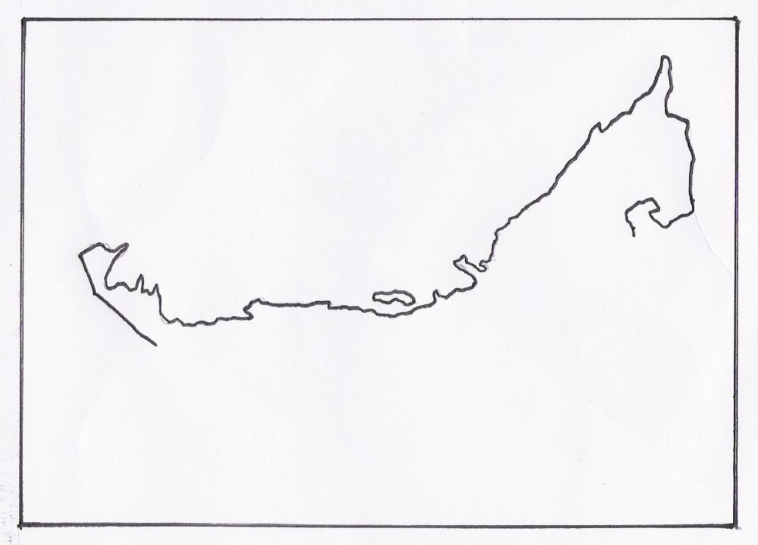
- استكمل الرسم. (درجتان)
- اكبر السدود في دولة الإمارات
سد: الشويب (درجة )
- يقع وادي حام في إمارة :
الخليــــــج العربــــــي
الفجيرة ( درجتان )
- حدد على الخريطة :
*- المدينة التجارية للدولة ( درجتان
*- الجزر الثلاث المحتلة من قبل
إيران . ( درجتان )

ثالثاً : (أ) ماذا تتوقع أن يحدث لو:
وجود جماعة متجانسة قومياً ودينياً موزعة بين دولتين مختلفتين . ( يكتفي باجابة واحدة )
اشعال فتيل الحرب / تبقى المنطقة في نزاع دائم .

(ب) أجب عن الأسئلة التالية :- (8 درجات ) كل نقطة درجتان .
1- دولة عربية آسيوية حولت جبالها إلى مصاطب زراعية .
اليمن
2- سم دولة فقدت أحد مقومات وأسس قيام الدولة ( الأرض ) .
فلسطين / العراق

3- مدينة عربية مليونية عملاقة ( في الجناح الأفريقي ) .
القاهرة

4- أعط مثالاً لدولة أوروبية تفككت نتيجة غياب التوحد اللغوي .
روسيا أو يوغسلافيا
يتبع ص (5 )

( 5 )
تابع امتحان نهاية الفصل الدراسي الأول ديسمبر 2005 / في مادة الجغرافيا للصف الحادي عشر الأدبي

25

المجموعة الرابعة

أولاً: (أ) ضع إشارة ( Χ ) حول الكلمة الغير منسجمة من بين البدائل لكل مما يلي :: 6 درجات

زراعة مستوى معيشي مرتفع القطن
عوامل الجذب في المدينة
استخدامات الأرض في الريف
غلات المناطق الحارة
رعي صناعة كوارث توفر الأرز الشاي
طبيعية خدمات

قطع أخشاب توفر فرص عمل البنجر

(ب) قال تعالى :-
( قل أرءيتم إن أصبح ماؤكم غوراً فمن يأتيكم بماء معين ) سورة تبارك – الآية (30)
تمعن في معاني الآية القرآنية الكريمة وأجب عن الأسئلة التالية :
- يواجه العالم عامة والإمارات خاصة مشكلة حذرت منها الآيات فما هي ؟ (درجتان )
نقص المياه
- ابعث رسالة لمسئول في الدولة تقترح فيها حلول لتلك المشكلة . تقبل أي أجابة مناسبة ( درجتان)
.* الترشيد في الاستهلاك / تحلية مياه البحر ( زيادة محطات التحلية ) / تنقية مياه المجاري .

ثانياً :اختر من القائمة( أ ) ما يناسبها من القائمة (ب) وضعه بين الأقواس : (8 درجات )

م | القائمة (أ) | الأقواس | القائمة (ب)
1-  2-  3-  4- | التحضر  الاكتفاء الذاتي  السياسة الزراعية  المياه الإقليمية | (الاكتفاء الذاتي )  (التحضر )  (المياه الاقليمية )  (السياسة الزراعية ) | تأمين حاجة السكان من المواد الغذائية دون الاستيراد من الخارج.  الاتجاه المتزايد للسكن في المدن .  مياه محاذية للسواحل تمارس فيها الدولة وظائفها الأمنية والاقتصادية .  الطريقة أو النهج التي تتبعه الدول في النشاط الزراعي .

يتبع ص (6 )

( 6 )
تابع امتحان نهاية الفصل الدراسي الأول ديسمبر 2005 / في مادة الجغرافيا للصف الحادي عشر الأدبي

ثالثاً: أمامك خريطة صماء للعالم لاحظها وأجب عما يليها من أسئلة : ( 7 درجات )
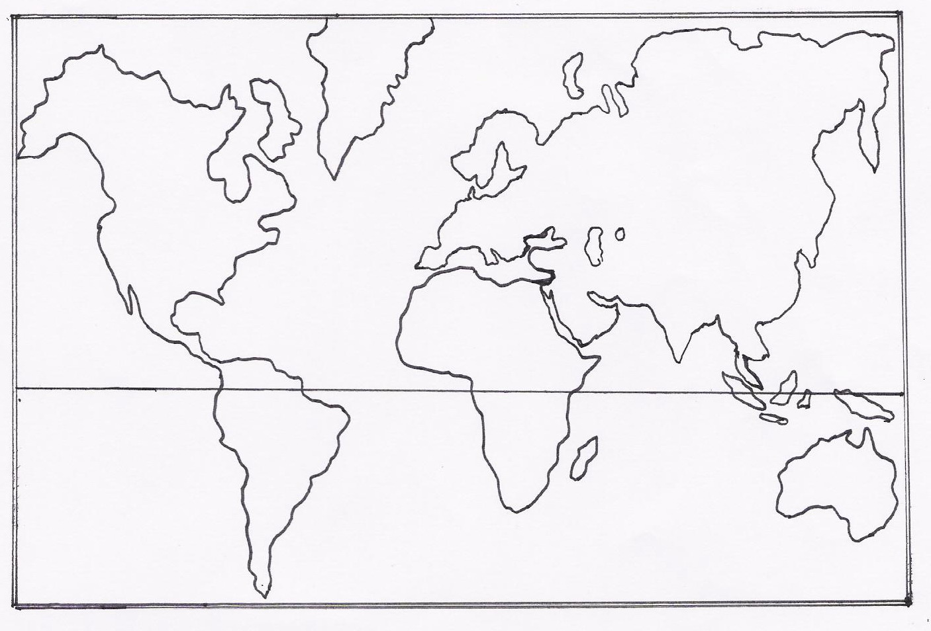

أ

- اكتب دلالات الأرقام على الخريطة :( 4 درجات)
  - من السدود التي أقيمت على الأنهار ( السد العالي). درجة
  - القارة التي تتمتع بأكبر نسبة في الأراضي الصالحة للزراعة (أوروبا ). درجة
  - نوع التربة عند نهر اليانجتسي –(الفيضية أو المتقولة ). درجة
  - مدينة مليونية عملاقة في شبه القارة الهندية ( بومباي ).درجة

- بما تفسر تدني نسبة الأراضي الزراعية في القارة المشار إليها بحرف ( أ) ( 3 درجات )
وجود الغابات والمراعي / قلة الأساليب العلمية / المناخ الحار / وجود الجبال
تقبل أي إجابة مناسبة ( يكتفى بإجابتين .. كل إجابة درجة ونصف )

انتهت الأسئلة مع تمنياتنا للجميع بالتفوق والنجاح

